宁夏政务部署文档

- config.properties
可修改属性：
#是否在启动系统之后进行更新,默认false
UPDATE_WHEN_START=false

#图片上传路径,不要以/结尾，如果不选择ftp形式上传的话，此项必填
#如果选择当前tomcat为图片服务器，填写localhost，图片将存在工程目录的images目录下
#IMAGE_UPLOAD_PATH=/usr/local/qinmian/images
IMAGE_UPLOAD_PATH=localhost

#图片访问路径,不要以/结尾，如果不选择ftp形式上传的话，此项必填，当IMAGE_UPLOAD_PATH为localhost时，访问路径格式为
#http://{ip}:{port}/NingxiaZW/images
IMAGE_ACCESS_PATH=http://192.168.19.190:8080/NingxiaZW/images

#系统文件缓存路径,不配置的话为项目根目录cache下,配置请以/结尾,不填写的话默认目录为工程目录下的cache目录下
SYS_FILE_CACHE_PATH=D:/test/test/

#是否将图片上传到FTP，默认不使用
IS_UPLOAD_FTP=false
#FTP上传路径，上传到根目录下那个文件夹，不以/结尾
FTP_UPLOAD_PATH=image
#FTP主机
FTP_HOST=192.168.19.190
#FTP端口
FTP_PORT=21
#FTP用户名
FTP_USER=qqq476964
#FTP密码
FTP_PASS=qqq476964
#上传到FTP之后图片的访问路径
FTP_ACCESS_PATH=http://192.168.19.190:9696

- db.properties
可修改属性：
ds.driverClassName=com.mysql.jdbc.Driver
#数据库配置
ds.url=jdbc\:mysql\://localhost:3306/nxspider?characterEncoding\=UTF-8
ds.userName=root
ds.password=root
#数据库连接池最大连接数
ds.maxActive=15
#连接最大等待时间
ds.maxWait=1000

#是否需要程序自动创建表，默认不需要，即none，如果需要建议填update
hibernate.hbm2ddl.auto=none
hibernate.dialect = org.hibernate.dialect.MySQL5InnoDBDialect
#是否需要在控制台打印sql语句，默认不需要，false
hibernate.show_sql=false
hibernate.format_sql=false

说明：在测试过程之中在主席信件发现有一个网页的抓取内容中含有emoji表情，现在使用的编码是utf-8，若要支持，则需要修改数据库默认编码为utf-8mb4，并且把配置之中的?characterEncoding\=UTF-8去掉，并且把letter表的letter_content字段编码设置为utf-8mb4。（注：只发现了一条，并且信箱内容不是由网站提供，是别人给网站发送的信息中携带的）
- Log4j.properties
可修改属性：

log4j.appender.R.File=${catalina.home}/logs/nxspider.log

日志的保存目录，默认在tomcat目录下的logs目录之中

- ningxia/zw.properties,ningxia/rd.properties,ningxia/zx.properties
可修改属性：
这三个文件是宁夏政务、人大、政协三个网站抓取信息的限制条件，主要两个属性，MAX_PAGE,抓取的最大页码数，DEADLINE表示截止时间，目前设置的截止时间为2017-01-01，即支取17年的数据，不同网站每页的数据不同，目前政务和人大的最大页数为10，政协为7，每个栏目做多数据不会超过210个。
目前只针对超过10页的栏目专门设置栏目的max_page，common为通用。

- spring/spring-task.xml
可修改属性：
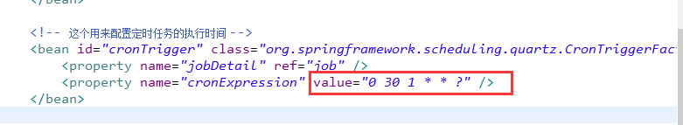
圈出来的地方为可修改选项，设置更新数据的时间，现在设置为每日凌晨1:30开始更新。值为cron表达式。

